KAITSELIIDU NOORTEORGANISATSIOON
NOORED KOTKAD
SISEKORD

ÜLDSÄTTED
- Noorte Kotkaste organisatsiooni sisekorra aluseks on Kaitseliidu seaduse, Kaitseliidu kodukorra ja Noorte Kotkaste põhikirja kõrval ka Kaitseliidus kehtestatud muud korrad ning Kaitseliidu kesksete kollegiaalsete organite otsused.
- Noored Kotkad on vabatahtlik noorteorganisatsioon, mille tegevuse eesmärk on isamaalises vaimus kasvatada poisse vaimselt ja kehaliselt terveiks Eesti kodanikeks.
- Noorte Kotkaste noorliikmete kombed:
  - noorkotkas armastab oma kodu ja on ustav isamaale,
  - noorkotkas on abivalmis,
  - noorkotkast võib usaldada,
  - noorkotkas on iga noorkotka sõber ja nõrgema kaitsja,
  - noorkotkas on korralik, viisakas ja õilis,
  - noorkotkas on looduse sõber ning kaitsja,
  - noorkotkas kuulab oma vanemate ja juhtide sõna,
  - noorkotkas on tasakaalukas ja leiab igale olukorrale sobiva lahenduse,
  - noorkotkas on julge oma mõttes, sõnas ja teos,
  - noorkotkas on töökas, kokkuhoidlik ja visa ega tee midagi poolikult.
- Noorte Kotkaste liige esindab organisatsiooni avalikkuse ees kui ta kannab Noorte Kotkaste vormiriietust või osaleb organisatsiooni tegevuses.

tervitamine
- Noorte Kotkaste liikmed täidavad üldtunnustatud käitumisreegleid.
- Noorkotkas on suhtlemisel kannatlik ja viisakas.
- Vormikandev Noorte Kotkaste liige kasutab noorkotkalikku tervitust järgmistel juhtudel:
  - tõotuse andmisel,
  - juhtlause kasutamisel,
  - lipu tervitamisel,
  - tunnustuste ja autasude kätteandmisel,
  - Eesti või välisriigi hümni laulmisel või kuulamisel,
  - Eesti ja välisriigi lipu heiskamisel ja langetamise tseremoonial,
  - kohtumisel matuserongiga, jõudes sargaga kohakuti,
  - kirstu hauda laskmisel.
- Noorkotkaliku tervituse kolm sõrme tähendavad kolme noorkotka pühaliku tõotuse punkti – isamaa armastust, ligimese armastust ja noorkotkaste kommete täitmist (lisa 1).
- Noorkotkalik tervitamine kohapeal toimub alati valvelseisangus. Tervitamine peab toimuma vastastikku silma vaadates ja samaaegselt tõstes energilise liigutusega parema käe, ilma peopesa pööramata, õla kõrgusele ning käsi jääb randmest painutamata ja moodustab käsivarrega ühtse sirgjoone.
- Liikumisel jälgitakse tervitavat peapööramisega kuni möödumiseni, siis lastakse käsi järsult alla ja pööratakse pea otseks. Noorkotkalik tervitamine algab umbes 3 meetri kaugusel enne tervitatavat ja lõpeb kohe pärast temast möödumist. Kui mõlemad käed on kinni, tervitatakse pea pööramisega tervitatava poole.
- Noorte Kotkaste juhtlauset kasutatakse pidulikel puhkudel tõotuse andmise tseremoonial ning ergutuste ja tunnustuste üleandmisel ja vastuvõtmisel.
- Noortejuhid ja kõrgemal ametikohal olevad noorkotkad on kohustatud oma kaasliikmetelt nõudma viisakusreeglite täitmist ja ka ise neid täpselt täitma. Noorkotkad ei tohi viisakusreeglite eiramist vabandada tähelepanematusega.
- Rivis tervitavad noorkotkad ainult käskluse peale, käe tervituseks tõstab rivi juhtiv noortejuht.

Koolitus
- Noorte Kotkaste organisatsioonis korraldatakse koolitust järgmistel tasanditel:
  - noortejuhtide koolitus ja täiendõpe – Noorte Kotkaste keskjuhatuse tasandil,
  - salga- ja rühmapealikute koolitus – maleva tasandil,
  - järgu- ja erialakatsete õpetamine ja sooritamine – rühma ja salga tasandil.
- Noortejuhte koolitatakse Noorte Kotkaste keskjuhatuse kinnitatud kava alusel Kaitseliidu koolis ja malevates. Noortejuhi suunab koolitusele maleva -või malevkonnapealik. Koolituse eduka läbimise kinnitab Noorte Kotkaste peavanem oma käskkirjaga.
- Salgapealikute koolituse eest vastutab Noorte Kotkaste maleva (edaspidi malev) juhatus. Salgapealiku suunab koolitusele rühmapealik. Koolituse eduka läbimise kinnitab Noorte Kotkaste malevapealik oma käskkirjaga.
- Maleva salgapealikute kursused viib läbi Kaitseliidu maleva noorteinstruktor, vajadusel teiste instruktorite abiga.

KOONDUSED
- Noorte Kotkaste rühma peamine töövorm on koondus.
- Rühma koondusel sisustatakse aeg arendava tegevusega. Noorte Kotkaste keskjuhatus tagab koonduste läbiviimiseks erinevad soovituslikud materjalid. Vastavalt pealiku poolt eelnevalt teatatule:
  - õpitakse järgu-ja erikatseteks,
  - tegeletakse spordiga,
  - tegeletakse käsitööga või,
  - uuritakse rahvakultuuri või- kirjandust jne.

- Igal rühmal võib olla koostatud oma rühma koonduse avamise ja lõpetamise kord.

- Üksuse pidulik koonduse võib pühendada noorkotkaste tõotuste andmisele, rahvuslike ja riiklike pühade või riigitegelase tähtpäeva, aastapäevade ja muude sündmuste tähistamisele.

- Piduliku koonduse korralduses võib üksustes olla erisusi, aluseks võib võtta sisekorra punktides 52-62 toodud piduliku koonduse näidiskorra.

- Uute liikmete tõotuse andmise pidulik koondus viiakse läbi traditsioone järgides, pöörates tähelepanu noortele ja nende ettevalmistusele. Tõotuse andmise näidiskord on toodud sisekorra punktides 63-75.

Järgu- ja erikatsed
- Järgukatsed on noorkotkaste baaskoolitus, mis koosnevad katsenõuetest, mida on igas järgus erinev hulk, kuid mille valdkonnad on kõigis järkudes samad – matkatarkused, riigikaitse, ohutus, Eesti ajalugu, kodanikuõpetus ja kehalised katsed.
- Noorkotkaste järke on kuus:
  - VI järk – 7–8-aastane noorkotkas,
  - V järk – 9–10-aastane noorkotkas,
  - IV järk– 11–12-aastane noorkotkas,
  - III järk – 13–14-aastane noorkotkas,
  - II järk– 15–16-aastane noorkotkas,
  - I järk – 17–18-aastane (k.a) noorkotkas.
- Järgukatse sooritamisel peab kontrollima kõigi katsenõuete täitmist.
- Noorkotka osas, kellel on mõne järgukatse katsenõude sooritamine tervislikel või muudel põhjustel võimatu, võtab vastava seisukoha maleva juhatus. Põhjendatuse korral annab maleva juhatus noorkotkale vabastuse konkreetse katsenõude osas, mis fikseeritakse maleva juhatuse otsuses.
- Lisaks järgukatsetele võib sooritada erikatseid. Erikatsed süvendavad noorkotka teadmisi eri valdkondades ning eriala valik on iga noorkotka isiklik initsiatiiv ja soov.
- Erikatsete õpetamine võib olenevalt erialast toimuda individuaalselt või rohkemate liikmete osavõtul.
- Järgu- ja erikatsete nõuded kehtestab NK keskjuhatus.
- Individuaalõpe toimub vastava eriala asjatundja juhendamisel, kes aitab ja kontrollib noorkotka edukust teadmiste ja kogemuste omandamisel.
- Järgu- ja erikatsete õpetamiseks võib rühm (malevkond, malev) korraldada vastavasisulisi kursusi ja seminare, kuhu lektoriteks kutsutakse vastava ala asjatundjad.
- Kui katse sooritaja valdab katsete teemat eeldatust põhjalikumalt (tegutseb huvialaringides, omandanud koolis või saanud vanematelt teadmised ja oskused või on silma paistnud võistlustelt vms.) siis on võimalik talle omistada erikatse märgi kandmise õigus tehtu eest.
- Katsete sooritamise kohta vormistab rühmapealik esildise malevapealikule, kes kinnitab katse sooritamise oma käskkirjaga.
- Järgukatse sooritajale väljastatakse vastava järgu märk ja järgukatse sooritamist tõendav tunnistus (lisa 2). Erikatse sooritajale väljastatakse vastava erikatse märk ja erikatse sooritamist tõendav tunnistus (lisa 3).
- Järgu- ja erikatsete märgid väljastab maleva noorteinstruktor.
- Järgukatse sooritanud noorkotkas kannab järgutäppe parem tasku kohal alustades vasakult. Järgu omamist näitab järgutäpp ja neid kantakse vastavalt: IV järk üks järgutäpp, kuni I järk kuus järgutäppi.
- Erikatse sooritanud noorkotkal on õigus kanda vastava erikatse märki paremal vormisärgi käisel, 7 cm õlaõmblusest 3*2 märki kõrvuti.
- Noorkotkas jälgib järgu- ja erikatsete sooritamist isiklikupõhise õpiraamatu alusel (lisa 4), milles kajastub eraldi iga katsenõude ja erikatse täitmine.
- Malevates hoitakse keskset ülevaadet järgu- ja erikatsete täitmise kohta. Rühmas saab katsete sooritamise seisu jälgida ka rühmapäeviku abil.

KOTKAJUHi katse
- Välitegevuses katse läbinud noortejuht on kotkajuhiks atesteeritud ning tal süvendatud ettevalmistuse tööks noortega.
- Kotkajuhiks saamise eelduseks on vabatahtliku noortejuhi ja noorsootöö praktikas koolituste läbimine, samuti peab olema sooritatud kümme kohustuslikku erikatset, peab omama vähemalt keskharidust ning kaheaastast rühma juhtimise kogemust.
- Noortejuht, kes taotleb kotkajuhi järku, peab sooritama 10 erikatset: meedik, päästja, kokk, kodumaa tundja, pioneer, sidemees, looduskaitsja, ujuja, matkaja ja arvutikasutaja.
- Kotkajuhi katse läbimist kinnitab Noorte Kotkaste peavanem oma käskkirjaga, mille järel on noortejuhil õigus kanda kotkajuhi märki.

ametikirjeldus
- Rühmapealik juhindub oma tegevuses: seadustest, Noorte Kotkaste põhikirjast ja sisekorrast ja lastekaitset ja noorsootööd puudutavatest seadustest ja määrustest, Noorte Kotkaste aastaplaanist ja aastakäsust ning väljaõppe juhendist ja teistest juhismaterjalidest ning noorsootöötaja eetikast ja headest kommetest.
- Põhieesmärk rühmapealiku töös on luua noortele tingimused, mis toetavad noorte isiklikku arengut, sotsialiseerumist ja kujunemist ühiskonna hästi toimetulevateks liikmeteks. Eestit väärtustava kasvatustöö kaudu toetab juht noorkotkaste isiksuslikku arengut, järgides noorkotkaste eagruppidele seatud väljaõppealaseid nõudeid kui töösuuniseid.
- Rühmapealik allub malevapealikule ja administratiivsetes küsimustes Kaitseliidu maleva noorteinstruktorile.
- Rühmapealik peab olema huvitatud oma rühma tegevuse juhtimisest ja vabatahtlikus isamaalises noorsootöös osalemisest. Ta peab saavutama ja hoidma kontakti oma rühma liikmetega, innustades noori tegevuseks Noorte Kotkaste organisatsioonis ja olles ühtlasi noortele eeskujuks. Rühmapealik peab vastama noortega tegelemiseks kehtestatud nõuetele.
Rühmapealiku ülesanded lisaks põhikirja punktis 42 sätestatule:
  - koostab rühma liikmete nimekirja koos ühenduse pidamiseks vajalike andmetega, tagades nende andmete hoidmise ja sihtotstarbelise kasutamise,
  - koostab esimesel võimalusel rühma struktuuri, moodustades liikmetest salgad koos salgapealikega ja valib rühmapealiku abi ning teeb ettepaneku struktuuri kinnitamiseks malevapealikule,
  - teeb malevapealikule ettepanekuid rühma liikmekandidaatide organisatsiooni liikmeks võtmiseks ja rühma liikmete organisatsioonist väljaarvamiseks,
  - täidab rühmapäevikut liikmete osaluse ja toimunud ürituste või sündmuste jäädvustamiseks, esitades selle põhjal noorteinstruktorile vajalikud perioodilised aruanded,
  - planeerib ja viib rühmale läbi koondusi, õppusi, laagreid ja muid vajalikke üritusi kokku vähemalt 10 korral kalendriaasta jooksul, vastavalt kehtestatud väljaõppe eeskirjale,
  - teavitab esimesel võimalusel rühma liikmeid talle informatsioonina edastatud noortele mõeldud üritustest, edastades vastavalt vajadusele vastusena teabe rühma liikmete osalusest,
  - osaleb vajadusel maleva ja üleriigiliste ürituste ettevalmistamises ja läbiviimises,
  - teeb ürituste organiseerimisel ja läbiviimisel vajadusel koostööd teiste noortejuhtidega, maleva juhatuse ja teiste asutuste ning organisatsioonidega,
  - kontrollib pisteliselt rühma liikmetele organisatsiooni poolt väljastatud varustuse olemasolu ja seisukorda, andes vajadusel juhiseid varustuse väljavõtmiseks või väljavahetamiseks ning nõustab vajadusel liikmeid varustuse muretsemisel,
  - kontrollib vähemalt kord poolaasta jooksul rühma dokumentatsiooni kausta, mis on hoiul noorteinstruktori käes, seda vajadusel ajakohastades,
  - osaleb maleva pealikekogu koosolekutel ja valituks osutudes muude kollegiaalsete juhtimisorganite tegevuses,
  - esitab vajadusel rühma liikmeid tunnustamiseks või karistamiseks maleva juhatusele,
  - korraldab vastavalt enda ja maleva võimalustele rühma ja organisatsiooni tegevuse propageerimist ja uute liikmete värbamist,
  - suhtleb vastavalt võimalusele ja vajadusele rühma liikmete lapsevanematega ja organiseerib nendega vajadusel koostööd,
  - täiendab end noorsootöö või organisatsiooni tegevuse valdkondades vastavalt võimalustele.

- Oma tegevuse käigus on rühmapealikul õigus:
  - saada vajalikku infot Noorte Kotkaste malevapealikult, noorteinstruktorilt ja maleva juhatuselt malevas korraldatavate ürituste ja maleva aastaplaanide kohta,
  - saada vajalikke nõuandeid ja juhiseid Noorte Kotkaste malevapealikult, noorteinstruktorilt ja maleva juhatuselt väljaõppe ja muu tegevuse planeerimiseks ja läbiviimiseks,
  - kasutada maleva valduses olevat varustust, ressursse ja muid vahendeid rühma tegevuse ja väljaõppe läbiviimiseks,
  - saada piirmäära ulatuses hüvitist teenistuskohustuse täitmisel tehtud kulu eest vastavalt kehtestatud korrale,
  - osaleda Kaitseliidu ja Noorte Kotkaste üritustel ja kanda Noorte Kotkaste vormiriietust koos eraldusmärkidega,
  - rakendada rühma liikme suhtes organisatsioonis ettenähtud korras ergutusi ja distsiplinaarkaristusi,
  - saada noortejuhtidele suunatud koolitust ja täiendõpet, osaledes kursustel ja koolitustel Kaitseliidus, Noorte Kotkaste organisatsioonis ja mujal,
  - olla esitatud rühmapealikuna maleva juhatuse liikme ja organisatsiooni muude valitavate organite liikmekandidaadiks,
  - teha ettepanekuid malevapealikule, noorteinstruktorile ja juhatusele maleva töökorralduse, ürituste planeerimise ja läbiviimise osas.

- Noortejuhile esitatavad eetilised nõudmised lisaks Kaitseliidu kodukorra § 6 sätestatule on järgmised:
  - on noortele ja teistele noortejuhtidele eeskujuks oma käitumisega,
  - lahendab ettetulevaid konflikte head käitumistava järgides, hoiab ülal dialoogi asjade positiivseks lähenemiseks,
  - kohtleb noori võrdselt, suhtub noorte arvamusse ja maailmapilti lugupidamise ja sallivusega,
  - lähtub töös sotsiaalse võrdsuse, elukestva õppimise ning perspektiivitunde arendamise ja jõustamise vajadusest, edendades igapäevaselt edasi ka oma oskusi ja teadmisi,
  - kasutab talle usaldatud infot konfidentsiaalsena ning eirab seda põhimõtet vaid seaduses sätestatud juhtudel;
  - on seadusekuulekas, sealjuures märgates ebakorrektset käitumist teeb sellekohase märkuse teisele organisatsiooni liikmele,
  - kasutab ja väärtustab seeläbi ilusat emakeelt,
  - ei riku oma tervist psühhotroopsete ainetega,
  - ei kasuta kehalist ja vaimset vägivalda.
- Rühmapealikul on abi, kellele rühmapealik võib delegeerida osa ülesannetest, kui ta on võimeline iseseisvalt või rühmapealiku juhendamisel toime tulema. Rühmapealik on sellegi poolest vastutav malevapealiku ja noorteinstruktori ees abile delegeeritud ülesannete täitmise ja rühma tegevuse eest.

Piduliku koonduse läbiviimise näidiskord
- Piduliku koonduse läbiviimiseks võivad rühma liikmed viibida ruumis või eelrivistuda kõrvalruumis. Ruumi sisenetakse rühmapealiku käskluse peale ning liigutakse neile määratud kohtadele.
- Tseremooniat juhib rühmapealik.
- Koonduse alguses otsustatakse, kas lipud on või tuuakse piduliku koonduse ruumi. Lippude kasutamisel otsustatakse ka nende hilisem väljaviimine või jätmine koonduse ruumi.
- Pidulikul koondusel tuuakse välja võimalusel maleva ja riigilipp. Kui ei ole võimalik esinduslippe kasutada, siis asetakse nähtavale kohale laualipud. Esindus- ja laualippu ei kasutata koos üheaegselt.
- Esindluslipu sissetoomisel asetab lippur lipu alusele ning teeb noorkotkaliku tervituse lipu suunas.
- Lippude sissetoomisel järgselt lauldakse riigihümni.
- Koonduse avatseremoonial süütavad noorkotkad tulekindlatel alusetel paiknevad küünlad. Esimene noorkotkas süütab küünla ja sõnab “Tuli valgustab!” Teine noorkotkas süütab teise küünla ja lausub: “Tuli soojendab!” Noorkotkad ütlevad koos: “Valitsegu valgus ja soojus meie keskel!” Rühmapealik kuulutab rühma piduliku koonduse avatuks.
- Järgneb pidulikul koondusel ettenähtud tegevus – tõotuse andmine, aastapäeva tähistamine vms.
- Koonduse lõpetab rühmapealik: “Loen tänase piduliku koonduse lõppenuks!” Seejärel katavad küünlad süütanud noorkotkad küünlatuled vastava kattega. Küünlaid ei kustutata puhudes.
- Esinduslipu väljaviimisel koonduse lippur esmalt teeb noorkotkaliku tervituse lipu suunas ning võtab lipu aluselt ning viib lipu piduliku koonduse ruumist välja.
- Üksus väljub ruumist pealiku käskluse järgselt.

Noorte Kotkaste tõotuse andmiSe NÄidiskord
- Tõotust andes püstitab noorkotkas endale eesmärgi, mille poole ta tahab püüelda. Tõotuse andjale peab püstitatud eesmärk ja selle tähtsus olema arusaadav.
- Tõotuse tekst peab olema peas.
- Tõotus antakse pidulikul koondusel maleva –või rühmapealiku juuresolekul.
- Tõotuse võib anda üksikult või mitmekesi.
- Tõotuse andja kirjutab alla tõotuselehele (lisa 5). Tõotuse vastuvõtja annab tõotuse andjale võimalusel üle liikmepileti (lisa 6) ja isikliku tõotuselehe (lisa 7).
- Tõotuse andmisel kannab noorkotkas esmakordselt noorkotka vormi. Kaelarätt peab olema kaelas või asetatakse kaela tõotuse andmise järgselt. Vormiriietuse puudumisel võib riietus olla pidulik.
- Piduliku koonduse avatseremoonia järel tseremooniat läbiviiv pealik: “Tõotuseandjad ette – MARSS!”, mille järel poisid asuvad laua juurde ühte viirgu.
- Pealik kontrollib poiste valmisolekut järgmiselt:
  - Pealik: “Kas teate, mida lubate täna, tõotades täita oma kohustusi isamaa ees?”
  - Tõotuseandjad: “Jah, teame!”
  - Pealik: “Kas teate oma kohustusi ligimese ees?”
  - Tõotuseandjad: “Jah, teame!”
  - Pealik: “Kas tunnete Noorte Kotkaste organisatsiooni kombeid?”
  - Tõotuseandjad: “Jah, tunneme!”
- Pealikud tervitavad noorkotkalikult lippu, samal ajal suunavad tõotuseandjad pilgu lipu poole ja ütlevad seejärel tõotuse peast. Tõotus öeldud, antakse käsklus: “Vabalt!” Tõotuseandjad astuvad laua juurde, et kirjutada allkiri tõotuselehele. Seejärel kinnitatakse tõotuseandjaile kaela kaelarätikud, kui see ei ole tehtud varasemalt.
- Kaelarätikud kõigil kaelas, ütleb pealik: “Nüüd olete Noorte Kotkaste organisatsiooni täieõiguslikud liikmed. Soovin teile kõikidele hoolsaks tööks õnne, jõudu, edu!”
- Seejärel hüüab kogu rühm: “Õnne, jõudu, edu!” Seejärel pealik ütleb“ „Vabalt! Rivitult!“ ja poisid lähevad kohtadele.
- Pealik peab päevakohase kõne, mille lõpetab sõnadega: “Isamaa auks – alati valmis!” Ühine vastus: “Isamaa auks – alati valmis!” Järgnevad tervitused ja piduliku koonduse lõpetamine.
- Noorte Kotkaste tõotuse andmisel saab liige individuaalse tõotuslehe endale. Rühma tõotuselehte, millel on liikmeksastunute allkirjad, säilitab noorteinstruktor malevas. Rühma tõotuselehe kinnitab tõotuse vastuvõtja oma allkirjaga.

INFOVAHETUS
- Teatud perioodilisusega korraldatakse organisatsioonis uuringuid ja küsitlusi, olenevalt sihtrühmast, teeb iga noortejuht enda poolt kõik, et tagasisideks oodatud info saaks kogutud.
- Iga Noorte Kotkaste ürituse korraldamisel mõeldakse ka kommunikatsiooniplaanile. Meediakajastused plaanitakse eelnevalt ja määratakse vastutajad.
- Erinevate ürituste jooksul tekkinud ettepanekuid, organisatsiooni heaks käekäiguks vajalikud olulisemad muutmisettepanekud viiakse kõigepealt struktuuriüksuse allüksuse juhatusse ning sealt edastatakse need, kas Noorte Kotkaste keskjuhatusele või Noorte Kotkaste peavanemale.
- Noorte Kotkaste organisatsioonis võib vajadusel erinevate organisatsioonis ette tulevate ürituste, koolituste jmt projektide väljatöötamiseks ja elluviimiseks tulla kokku töörühmad, nende eesmärk ja ajaline raam määratakse Noorte Kotkaste peavanema või malevapealiku käskkirjaga.
- Noorkotkaste arvamuse kaasamiseks võib maleva tasandil kokku kutsuda noorte ümarlaua, et otsuste juurde saaks parimal moel arvesse võetud ka noorte seisukohad.

Lisa 1
Noorkotkalik tervitus
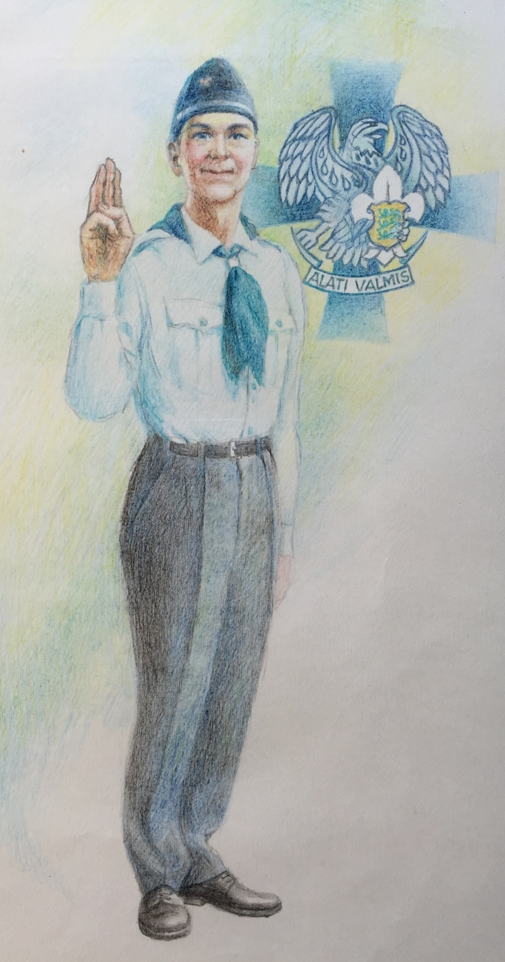

Lisa 2
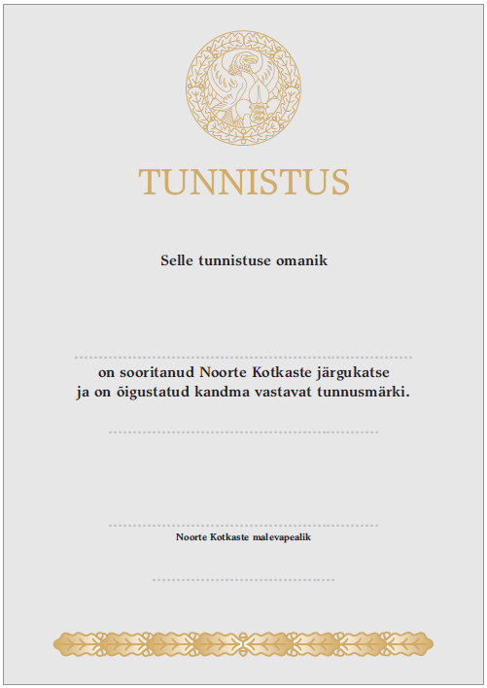
Noorte Kotkaste järgukatse tunnistus

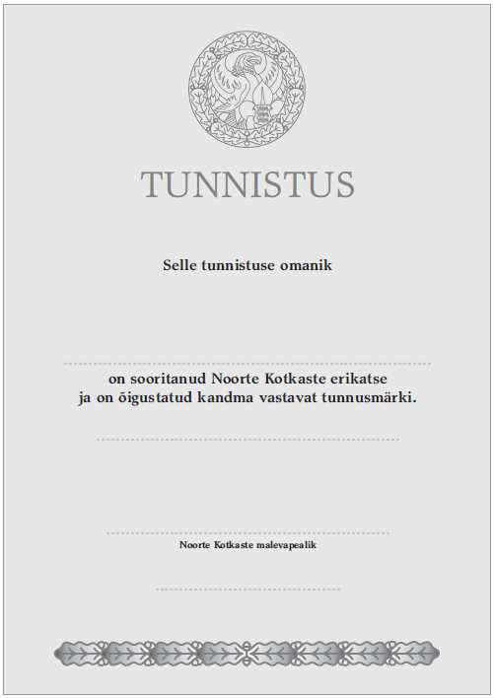
Lisa 3
Noorte Kotkaste erikatse tunnistus

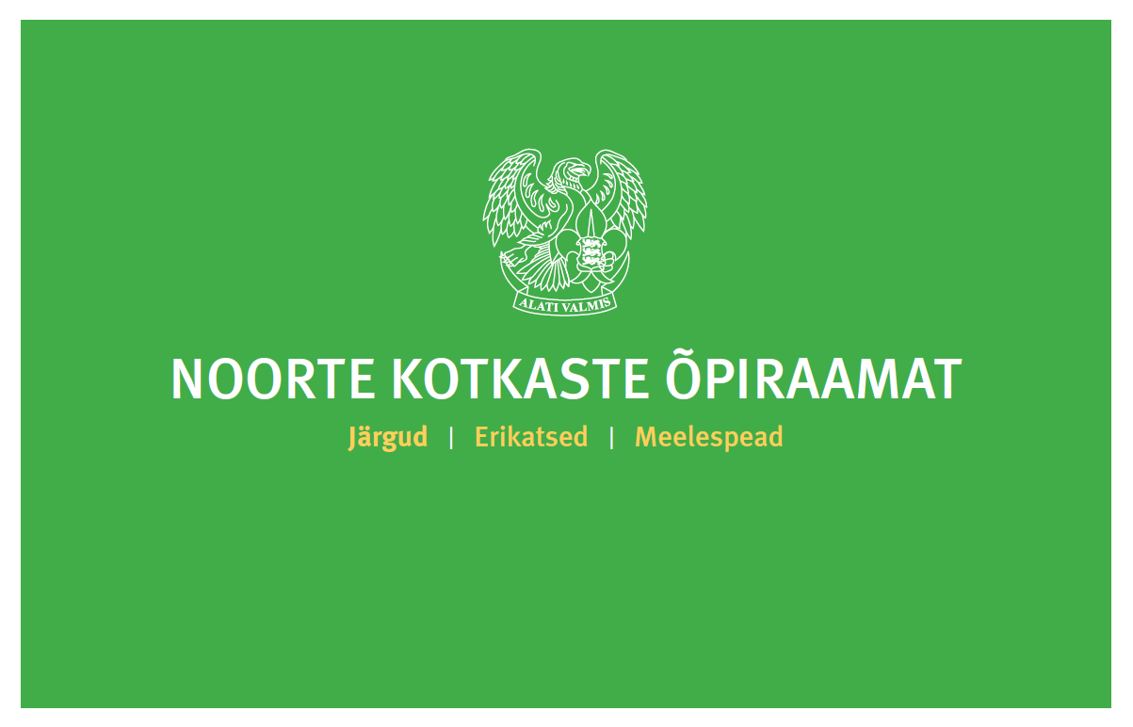
Lisa 4
Noorte Kotkaste õpiraamat

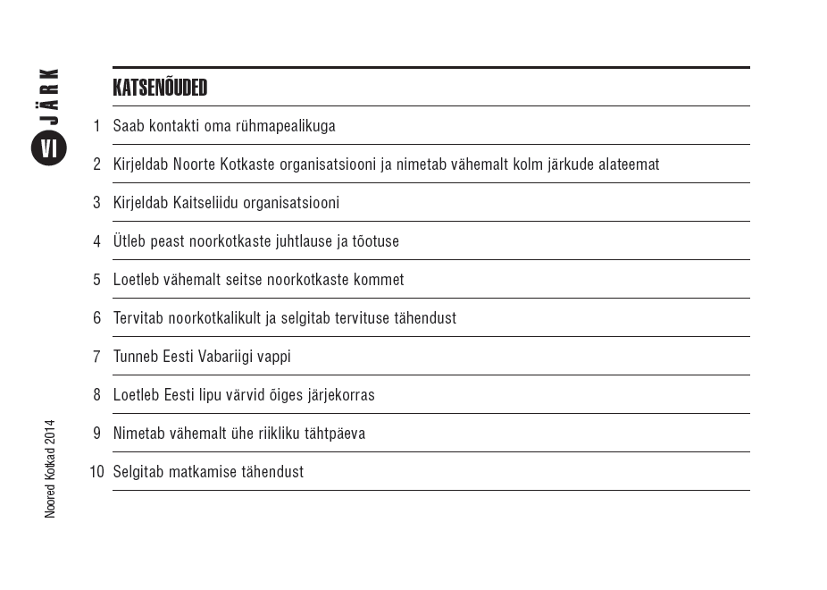

Lisa 5
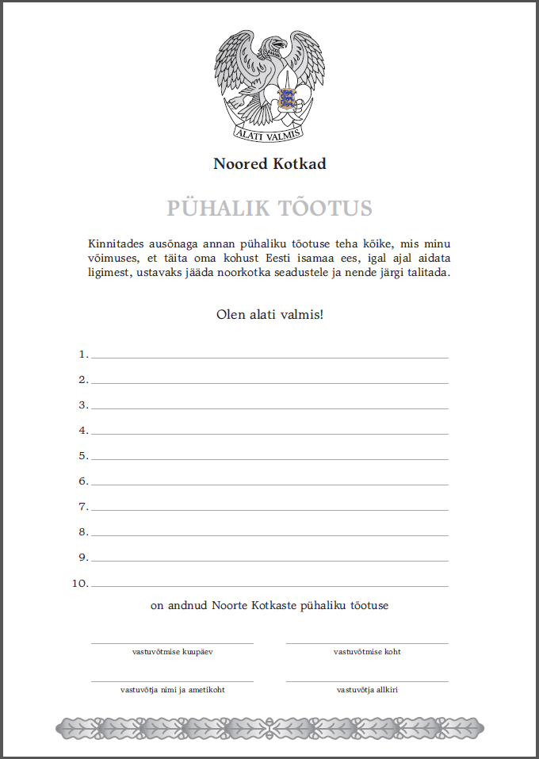
Noorte Kotkaste tõotuseleht

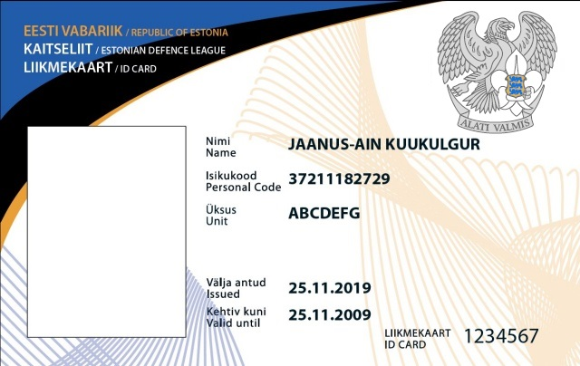
Lisa 6
Noorte Kotkaste liikmepilet

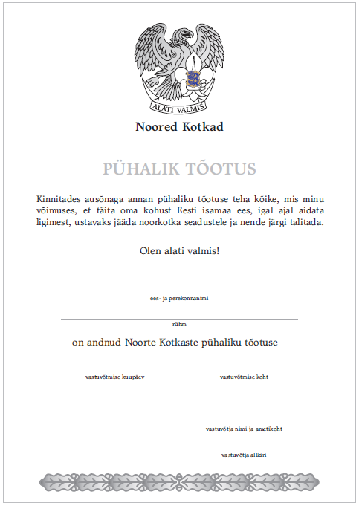
Lisa 7
Noorte Kotkaste isiklik tõotuseleht

